Министерство науки и высшего образования Российской Федерации
Федеральное государственное бюджетное образовательное учреждение высшего образования
«Российский химико-технологический университет имени Д.И. Менделеева»
Кафедра информационных компьютерных технологий

ОТЧЕТ ПО ЛАБОРАТОРНОЙ РАБОТЕ № 7

Выполнил студент группы КС-36 Овсепян Левуш Мамиконович
Ссылка на репозиторий: (https://github.com/levushovsepyan67/algosi)

Приняли: Пысин Максим Дмитриевич
Краснов Дмитрий Олегович
Лобанов Алексей Владимирович
Крашенинников Роман Сергеевич

Дата сдачи: 16 марта 2026 г.

Оглавление
Описание задачи. 2
Описание метода/модели. 2
Выполнение задачи. 2
Заключение. 4

Описание задачи.
В рамках лабораторной работы необходимо изучить одно из двух деревьев поиска:
- Декартово дерево
Для этого его потребуется реализовать и сравнить в работе с реализованным ранее AVL-деревом. Для анализа работы алгоритма понадобиться провести серии тестов:
- В одной серии тестов проводится 50 повторений
- Требуется провести серии тестов для N = 2^i элементов, при этом i от 10 до 18 включительно.
В рамках одной серии понадобится сделать следующее:
- Генерируем N случайных значений.
- Заполнить два дерева N количеством элементов в одинаковом порядке.
- Для каждого из серий тестов замерить максимальную глубину полученного деревьев.
- Для каждого дерева после заполнения провести 1000 операций вставки и замерить время.
- Для каждого дерева после заполнения провести 1000 операций удаления и замерить время.
- Для каждого дерева после заполнения провести 1000 операций поиска.
- Для каждого дерева замерить глубины всех веток дерева.
Для анализа структуры потребуется построить следующие графики:
- График зависимости среднего времени вставки от количества элементов в изначальном дереве для вашего варианта дерева и AVL дерева.
- График зависимости среднего времени удаления от количества элементов в изначальном дереве для вашего варианта дерева и AVL дерева.
- График зависимости среднего времени поиска от количества элементов в изначальном дереве для вашего варианта дерева и AVL дерева.
- График максимальной высоты полученного дерева в зависимости от N.
- Гистограмму среднего распределения максимальной высоты для последней серии тестов для AVL и для вашего варианта.
- Гистограмму среднего распределения высот веток в AVL дереве и для вашего варианта, для последней серии тестов.
Задания со звездочкой = + 5 дополнительных первичных баллов:
- Аналогичная серия тестов и сравнение ее для отсортированного заранее набора данных
- Реализовать красно черное дерево и провести все те же проверки с ним.

Описание метода/модели.
Бинарное дерево поиска (BST) - дерево, в котором для каждого узла все ключи слева меньше ключа узла, а справа больше.

AVL-дерево - самобалансирующееся BST. Для каждого узла разность высот левого и правого поддерева по модулю не превосходит 1. Это обеспечивает высоту порядка O(log N) и, как следствие, операции поиска/вставки/удаления в среднем и в худшем случае O(log N).

Декартово дерево (Treap) - структура, совмещающая:
- свойство BST по ключу key;
- свойство кучи по случайному приоритету priority.

Treap поддерживает операции через split и merge, а случайные приоритеты статистически удерживают высоту порядка O(log N)

Выполнение задачи.
- Формирование массива размеров N
- для каждой серии вычисляется размер входных данных N = 2^i.
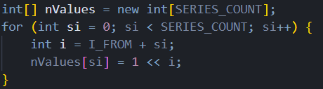
- Генерация случайного набора данных (алгоритм Фишера-Йетса)
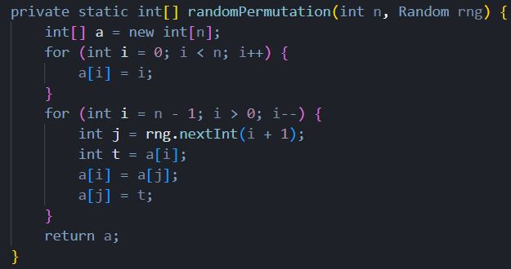
- Заполнение Treap и AVL в одинаковом порядке
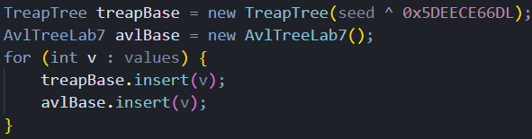

- Измерение максимальной глубины
- глубина добавляется в сумматоры для последующего усреднения по 50 повторам.
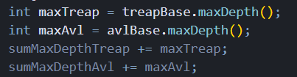
- Treap (декартово дерево)
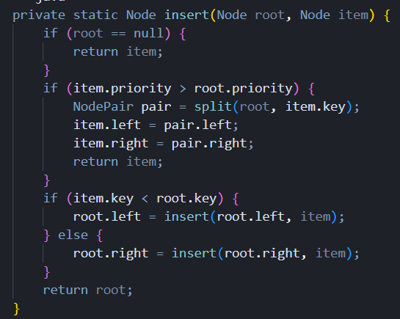

- Реализация AVL
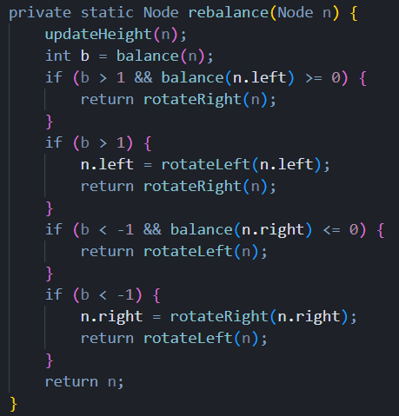

Результат программы
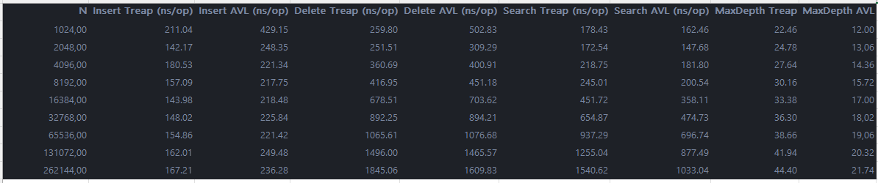
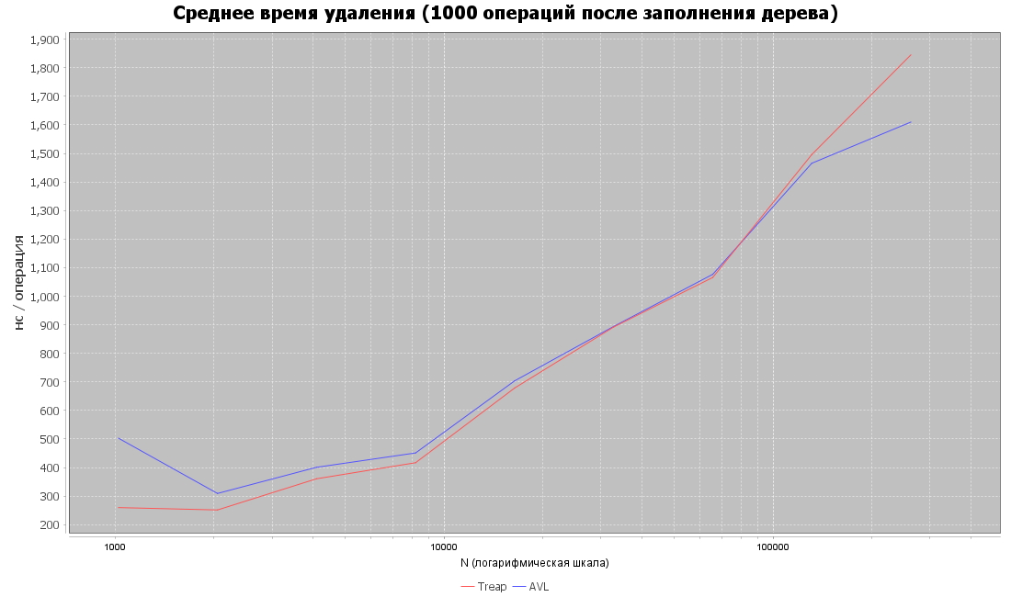
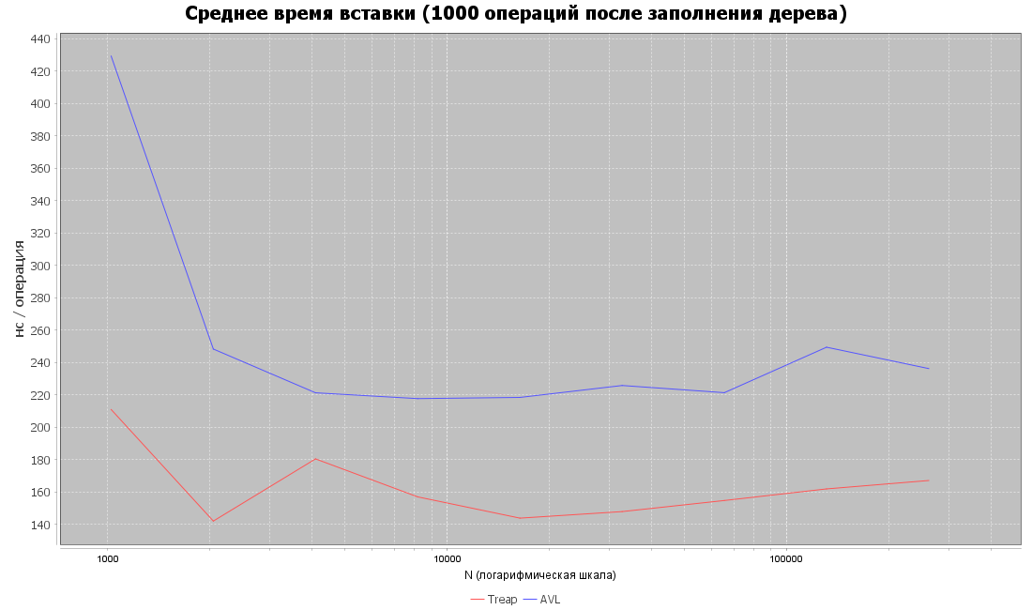

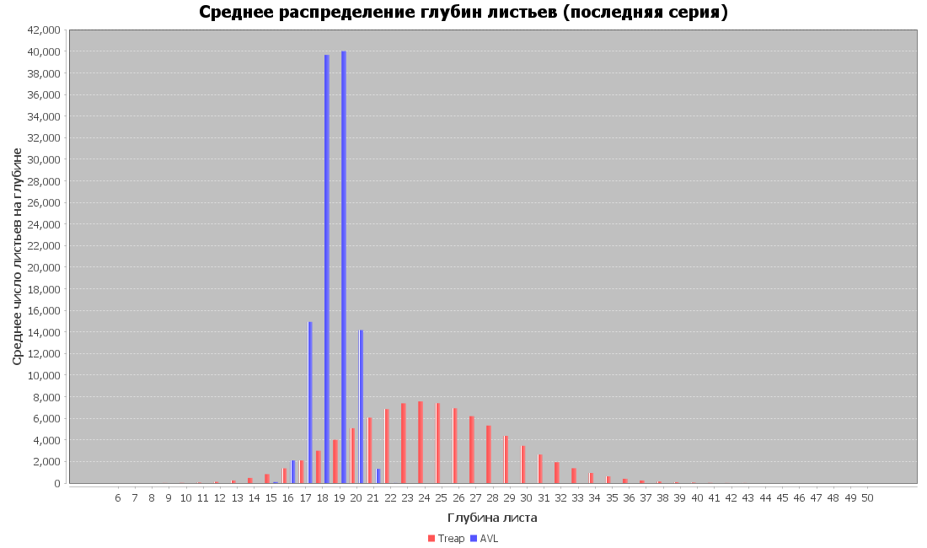
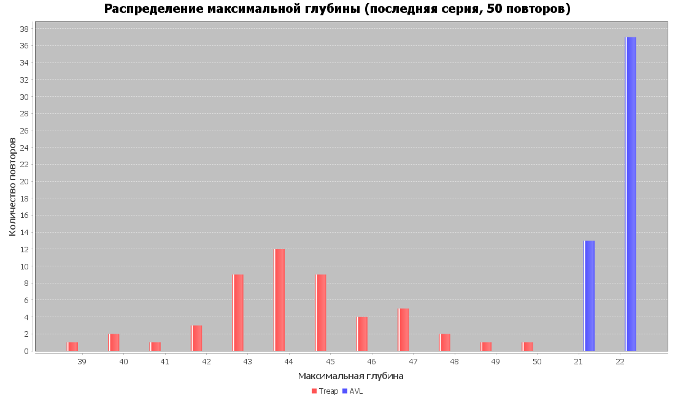

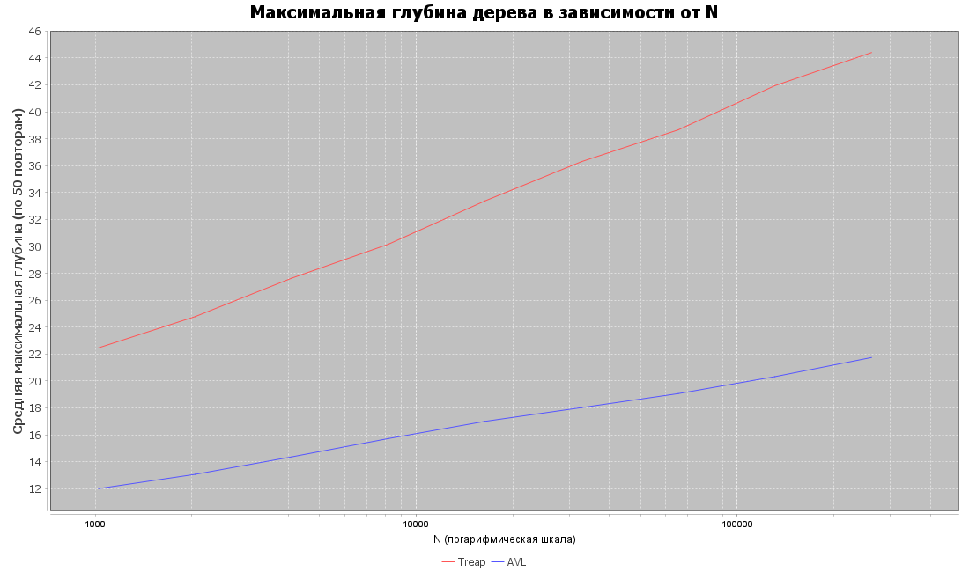
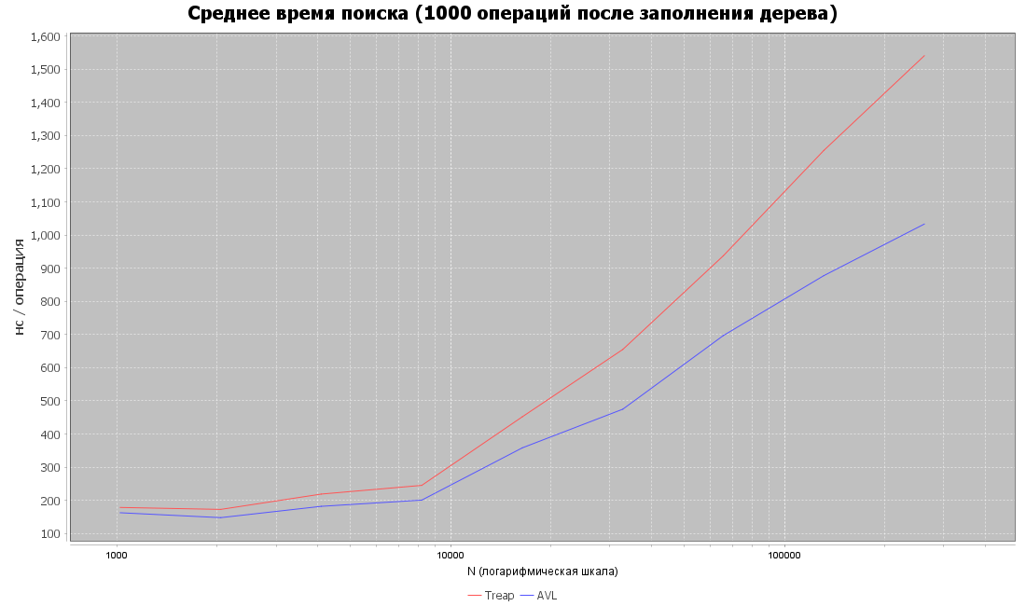

Заключение
В ходе лабораторной работы были реализованы и исследованы две структуры поиска: AVL-дерево и декартово дерево (Treap). Эксперимент проводился на сериях входных данных N от 2^10 до 2^18 с 50 повторами на каждую серию, что позволило получить устойчивые усредненные оценки времени вставки, поиска и удаления, а также сравнить структурные характеристики деревьев по глубине. Полученные результаты показывают, что обе структуры обеспечивают логарифмический характер роста времени операций при увеличении N, однако AVL демонстрирует более предсказуемую и «жестко контролируемую» высоту, что отражается в меньшей максимальной глубине и более стабильном времени поиска. Treap, в свою очередь, благодаря рандомизации приоритетов также сохраняет хорошую эффективность и остается близким к AVL по асимптотике, но имеет более широкий разброс глубин, что видно по гистограммам последней серии.

